Na temelju odredbi članka 18. Zakona o turističkim zajednicama i promicanju hrvatskog tułizma (NN 52/19, NN 42/20) i članka 24. Statuta Turističke zajednice Grada Omiša (Službeni glasnik Grada Omiša 5a/2020, Službeni glasnik Grada Omiša 8/2024), Turističko vijeće Turističke zajednice Grada Omiša na 25. sjednici održanoj dana 18. lipnja 2024. donosi
ODLUKU
- visini potpora razvoju programa destinacijskih menadžment kompanija na ruralnom području — po Pozivu za iskaz interesa za dodjelu potpora za razvoj programa destinacijskih menadžment kompanija (DMI<) na ruralnom području Grada Omiša
Odobrava se potpora razvoju programa destinacijskih menadžment kompanija na ruralnom području u sljedećim iznosima:
- COOL TOUR d.o.o. za društvenu igru Poljički memoari u ukupnom iznosu od 1.000,00 EUR
- COOL TOUR d.o.o. za izradu vizuala za turistički proizvod Live Culinary Presentation/Prezentacija izrade soparnika u ukupnom iznosu od 750,00 EUR
- KATARINA TOURS, obrt za djelatnosti turističkog vodiča i prevoditeljske djelatnosti, VI. Katarina Baričić za stručno vodstvo u Etno selu Ume u ukupnom iznosu od 400,00 EUR
- KATARINA TOURS, obrt za djelatnosti turističkog vodiča i prevoditeljske djelatnosti, VI. Katarina Baričić za stručno vodstvo u Etno selu Ume s eno/gastro ponudom u ukupnom iznosu od 300,00 EUR
S korisnicima potpora iz točke l. bit će sklopljen Ugovor o financijskoj potpori za razvoj programa destinacijskim menadžment kompanija (DMK) na ruralnom području Grada Omiša.

III
Ova Odluka stupa na snagu danom donošenja.
Urbroj: 51-4/24
Omiš, 18. 6.2024.
PREDSJEDNIK
TURISTIČKE ZAJEDNICE GRADA OMIŠA
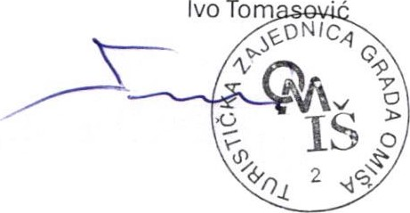
Ivo

